|  |  |
| --- | --- |
| **Santa Mónica (387)**  **Madre de San Agustin**  27 de agosto: SANTA MÓNICA ~ Catequesis de la Diócesis de Santiago de ... | DESAFIO VIRTUAL – No. 205  **Servicio de información**  **27/08/2025**  Prof. Oscar Lobo i Oconitrillo  [oscargdolobo1951@gmail.com](mailto:oscargdolobo1951@gmail.com)  **Tel. 8549-1995** |

Mónica era bereber nacida en Tagaste (en la actual Argelia). Sus padres la educaron en el cristianismo y la casaron con un hombre mayor pagano llamado Patricius, un hombre muy enérgico y de temperamento violento. Mónica iba a la iglesia cada día y soportó con paciencia el adulterio y las palizas violentas de su marido. Se ganó el afecto de su suegra en poco tiempo e incluso convirtió a Patricius al cristianismo y calmó su violencia.  
Mónica tuvo tres hijos. Uno de ellos fue San Agustín, que le dio muchas alegrías por sus éxitos en los estudios, pero también la hizo sufrir por su vida descarriada. Mónica envió a Agustín al obispo para que lo convenciera de sus errores, pero el obispo le aconsejó a Mónica que siguiera rezando por su hijo, diciéndole "no se perderá el hijo de tantas lágrimas".  
A la edad de 28 años, Agustín acogió la gracia de Dios y se convirtió al cristianismo y recibió el bautismo. Mónica se reunió con él al morir Patricius. Cuando Agustín se preparaba para partir a África, Mónica murió en Ostia, Italia. Santa Mónica es puesta por la Iglesia como ejemplo de mujer cristiana, de piedad y bondad probadas, madre abnegada y preocupada siempre por el bienestar de su familia, aún bajo las circunstancias más adversas.

**"La paz esté con ustedes: hacia una paz 'desarmada y desarmante'", es el tema elegido por León XIV para la Jornada de la Paz que se celebrará el 1 de enero de 2026.**

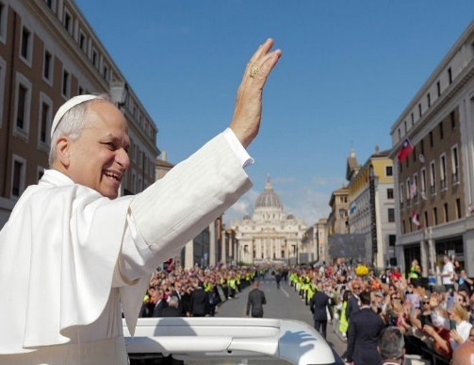El Dicasterio para el Servicio del Desarrollo Humano Integral publicó este martes un comunicado ofreciendo detalles sobre el tema elegido por el papa León XIV para la Jornada Mundial de la Paz de 2026.

"La paz esté con ustedes: Hacia una paz 'desarmada y desarmante'" es el tema de la celebración anual dedicada a la paz universal, que se celebra el 1 de enero, solemnidad litúrgica de María, Madre de Dios.

El tema, señala el comunicado de prensa, "invita a la humanidad a rechazar la lógica de la violencia y de la guerra, y a abrazar una paz auténtica basada en el amor y la justicia".

La noche de su elección al papado, el 8 de mayo de 2025, y en varias otras ocasiones desde entonces, el Papa León hizo un llamamiento a la paz con una frase característica: "desarmada y desarmante", para caracterizar el tipo de paz que espera para el mundo.

"Esta paz debe ser desarmada, es decir, no debe basarse en el miedo, las amenazas ni las armas", señala el comunicado de prensa. "Y debe ser desarmada, capaz de resolver conflictos, abrir corazones y generar confianza mutua, empatía y esperanza".

"No basta con llamar a la paz", decía. "Debemos encarnarla en un estilo de vida que rechace toda forma de violencia, ya sea visible o sistémica".

El comunicado de prensa del Dicasterio destacó el llamado universal a que toda la humanidad busque la paz, sin importar nuestra afiliación religiosa o nuestro papel en la sociedad.

"El saludo de Cristo Resucitado: 'La paz esté con ustedes' (Jn 20,19), es una invitación dirigida a todos -creyentes, no creyentes, responsables políticos y ciudadanos- a construir el Reino de Dios y a trabajar juntos para construir un futuro humano y pacífico", concluye el comunicado.

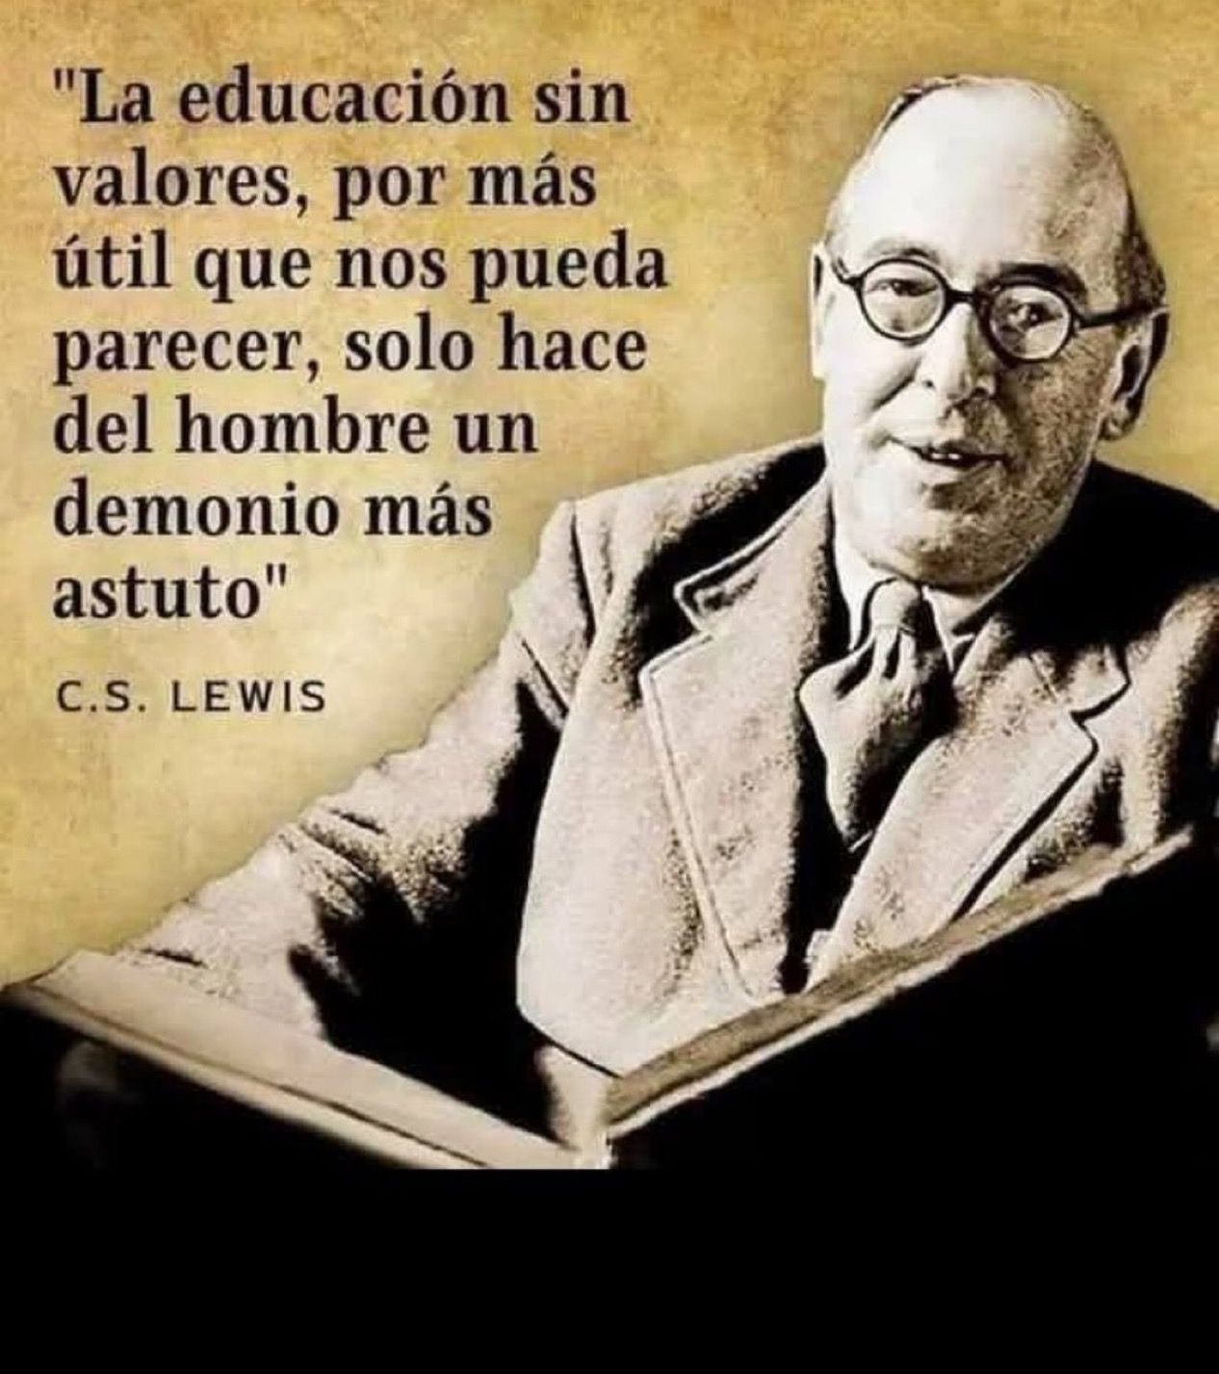

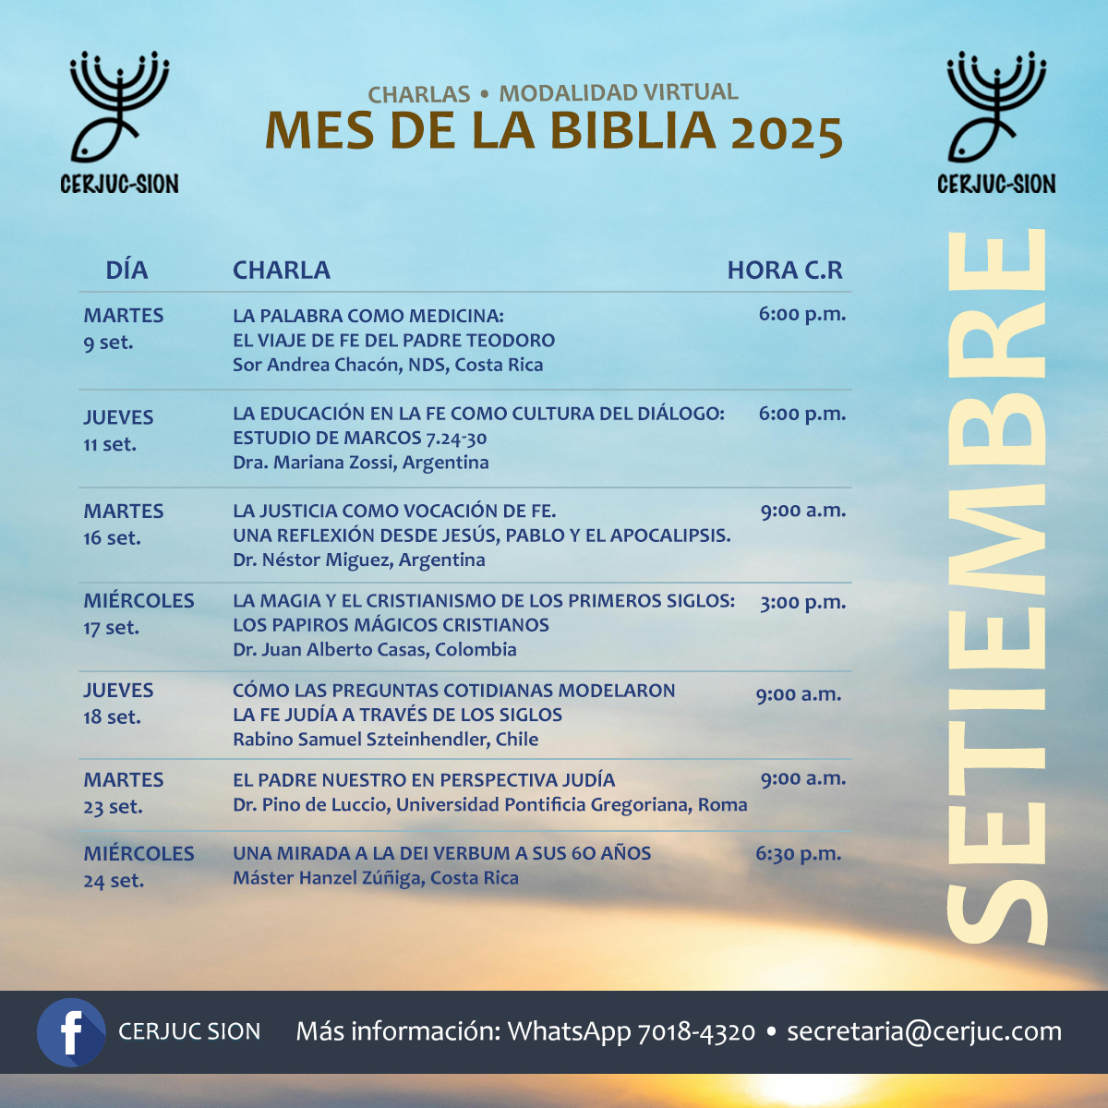

**Religión Digital – Madrid – 27/08/2025 – Nicaragua – Paz**

***Así lo expresó durante la reunión del 23 de agosto con Báez, Herrera y Mora***

**León XIV apoya a los obispos desterrados de Nicaragua: "Siguen siendo pastores de su Iglesia y conservan sus responsabilidades"**

* **El pontífice reafirmó su cercanía con la Iglesia que peregrina en Nicaragua y que sufre una persecución sostenida y progresiva bajo el régimen Ortega-Murillo**
* **Los obispos que el régimen de Daniel Ortega y Rosario Murillo ha expulsado del país a través del exilio forzado y el destierro siguen siendo pastores de la Iglesia nicaragüense y conservan las responsabilidades asumidas en la Conferencia Episcopal de Nicaragua (CEN)**
* **Así lo ratificó el papa León XIV al reunirse el 23 de agosto con monseñor Carlos Enrique Herrera Gutiérrez, presidente de la CEN y obispo de Jinotega; con monseñor Isidoro del Carmen Mora Ortega, obispo de Siuna; y con monseñor Silvio José Báez, obispo auxiliar de Managua, confió una fuente eclesiástica**

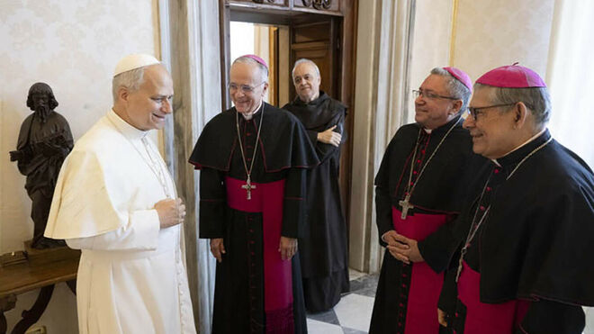

Así lo ratificó el papa **León XIV** al reunirse el 23 de agosto con monseñor **Carlos Enrique Herrera Gutiérrez**, presidente de la CEN y obispo de Jinotega; con monseñor **Isidoro del Carmen Mora Ortega**, obispo de Siuna; y con monseñor **Silvio José Báez,** obispo auxiliar de Managua, confió una fuente eclesiástica.

El Santo Padre **escuchó de viva voz el testimonio de los prelados**, quienes relataron la realidad de persecución que vive la Iglesia en Nicaragua.

El pontífice reafirmó su cercanía con la Iglesia que peregrina en Nicaragua y que sufre una persecución sostenida y progresiva bajo el régimen Ortega Murillo

Los obispos que el régimen de Daniel Ortega y Rosario Murillo ha expulsado del país a través del exilio forzado y el destierro siguen siendo pastores de la Iglesia nicaragüense y conservan las responsabilidades asumidas en la Conferencia Episcopal de Nicaragua (CEN)

Así lo ratificó el papa León XIV al reunirse el 23 de agosto con monseñor Carlos Enrique Herrera Gutiérrez, presidente de la CEN y obispo de Jinotega; con monseñor Isidoro del Carmen Mora Ortega, obispo de Siuna; y con monseñor Silvio José Báez, obispo auxiliar de Managua, confió una fuente eclesiástica

***“El caso de monseñor Álvarez es distinto porque, además de haber sido desterrado y desnacionalizado, sufrió torturas y aislamiento. Está cercano al Papa y me imagino que ya tuvo su reunión en privado de manera directa con él”, comentó la abogada.***

***El sacerdote Erick Díaz, exiliado en 2022 y despojado de la nacionalidad, coincidió en que la cercanía física de monseñor Álvarez con el pontífice le ha permitido encuentros más personales; y del encuentro del Papa con los otros tres obispos consideró que estuvo “marcado por la fe, marcado por la esperanza y marcado por la comunión. El Papa escuchó de viva voz a los obispos y quiso mandar un mensaje de que la Iglesia en Nicaragua no está sola”, señaló.***

***"El Papa es un hombre prudente y equilibrado, seguramente utilizará canales diplomáticos, pero también quiso dejar claro que la Iglesia nicaragüense no ha quedado sin pastores"***

***El padre Erick recordó que el Papa León XIV conoce la situación desde que estuvo al frente del Dicasterio para los Obispos, pero destacó que ahora, como Pontífice, la comunión con los exiliados adquiere un valor distinto.***

“Lo veo como un gesto de cercanía y de apoyo. El Papa es un hombre prudente y equilibrado, seguramente utilizará canales diplomáticos, pero también quiso dejar claro que la Iglesia nicaragüense no ha quedado sin pastores”, agregó.

En un país donde más de 200 sacerdotes y religiosas han sido expulsados en los últimos cinco años y donde templos y colegios han sido confiscados, la ratificación papal confirma que los obispos nicaragüenses mantienen intacta su misión pastoral y conservan su lugar en la estructura eclesial del país, aunque el régimen intente borrarlos de la vida pública.

Los obispos que el régimen de Daniel Ortega y Rosario Murillo ha expulsado del país a través del exilio forzado y el destierro siguen siendo pastores de la Iglesia nicaragüense y conservan las responsabilidades asumidas en la Conferencia Episcopal de Nicaragua (CEN).

Así lo ratificó el papa **León XIV** al reunirse el 23 de agosto con monseñor **Carlos Enrique Herrera Gutiérrez**, presidente de la CEN y obispo de Jinotega; con monseñor **Isidoro del Carmen Mora Ortega**, obispo de Siuna; y con monseñor **Silvio José Báez,** obispo auxiliar de Managua, confió una fuente eclesiástica.

El Santo Padre **escuchó de viva voz el testimonio de los prelados**, quienes relataron la realidad de persecución que vive la Iglesia en Nicaragua.

El Papa León XIV, que conoce este drama desde su servicio previo en el **Dicasterio para los Obispos**, confirmó la legitimidad de su ministerio y la vigencia de los cargos asumidos en 2021, cuando la CEN celebró su última elección.

La CEN debió hacer elecciones en noviembre de 2024. Pero, monseñor Carlos Herrera continúa como presidente. Monseñor Rolando José Álvarez Lagos, obispo de Matagalpa y administrador apostólico de Estelí, mantiene la responsabilidad de las áreas de Comunicación y de Laicos. Monseñor Isidoro Mora sigue al frente del área de Ecumenismo y Fe. Pese al exilio y la violencia estatal que los separó de sus comunidades, los tres permanecen en comunión con el pueblo de Dios en Nicaragua.

Monseñor Báez, forzado a exiliarse en 2019 por amenazas directas contra su vida, no participó en la elección episcopal de 2021 y por esa razón no asumió responsabilidades dentro de la CEN en el período vigente.

Su figura, sin embargo, se mantiene como una de las más visibles y proféticas del episcopado nicaragüense en el exterior, y su participación en la reunión con el Papa León XIV reforzó la unidad del liderazgo católico que ha sido expulsado del país.

La abogada **Martha Patricia Molina**, autora del estudio **Nicaragua, una Iglesia perseguida**, valoró la reunión de los obispos desterrados con el Papa como una señal de continuidad institucional para la Iglesia nicaragüense.

“Este encuentro manda llamar a las voces autorizadas. Y quién mejor que el presidente de la Conferencia Episcopal y los obispos desterrados. Supongo que la reunión versó sobre la persecución religiosa que se vive en Nicaragua y también sobre las orientaciones que pudo haber emitido el Papa”, expresó Molina.

Molina también explicó la situación de monseñor Álvarez, quien pasó más de 500 días en prisión antes de su destierro.

“El caso de monseñor Álvarez es distinto porque, además de haber sido desterrado y desnacionalizado, sufrió torturas y aislamiento. Está cercano al Papa y me imagino que ya tuvo su reunión en privado de manera directa con él”, comentó la abogada.

El sacerdote **Erick Díaz**, exiliado en 2022 y despojado de la nacionalidad, coincidió en que la cercanía física de monseñor Álvarez con el pontífice le ha permitido encuentros más personales; y del encuentro del Papa con los otros tres obispos consideró que estuvo “marcado por la fe, marcado por la esperanza y marcado por la comunión. El Papa escuchó de viva voz a los obispos y quiso mandar un mensaje de que la Iglesia en Nicaragua no está sola”, señaló.

***"El Papa es un hombre prudente y equilibrado, seguramente utilizará canales diplomáticos, pero también quiso dejar claro que la Iglesia nicaragüense no ha quedado sin pastores"***

El padre Erick recordó que el Papa León XIV conoce la situación desde que estuvo al frente del Dicasterio para los Obispos, pero destacó que ahora, como Pontífice, la comunión con los exiliados adquiere un valor distinto.

“Lo veo como **un gesto de cercanía y de apoyo**. El Papa es un hombre prudente y equilibrado, seguramente utilizará canales diplomáticos, pero también quiso dejar claro que la Iglesia nicaragüense no ha quedado sin pastores”, agregó.

En un país donde **más de 200 sacerdotes y religiosas han sido expulsados** en los últimos cinco años y donde templos y colegios han sido confiscados, la ratificación papal confirma que los obispos nicaragüenses mantienen intacta su misión pastoral y conservan su lugar en la estructura eclesial del país, aunque el régimen intente borrarlos de la vida pública.